3.5 力的分解练习题及答案详解
1．已知合力的大小和方向求两个分力时，下列说法中正确的是( )
A．若已知两个分力的方向，分解是唯一的
B．若已知一个分力的大小和方向，分解是唯一的
C．若已知一个分力的大小及另一个分力的方向，分解是唯一的
D．此合力有可能分解成两个与合力等大的分力
2.如右图所示，一个物体受到三个共点力F₁、F₂、F₃的作用，若将它们平移并首尾相接，三个力矢量组成了一个封闭三角形，则物体所受这三个力的合力大小为( )
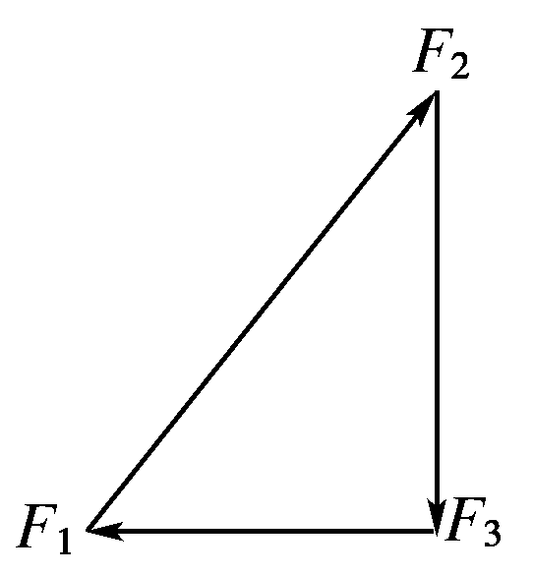
A．2F₁ B．F₂
C．2F₃ D．0
3.如右图所示，光滑斜面上的物体的重力分解为F₁、F₂两个力，下列说法正确的是( )
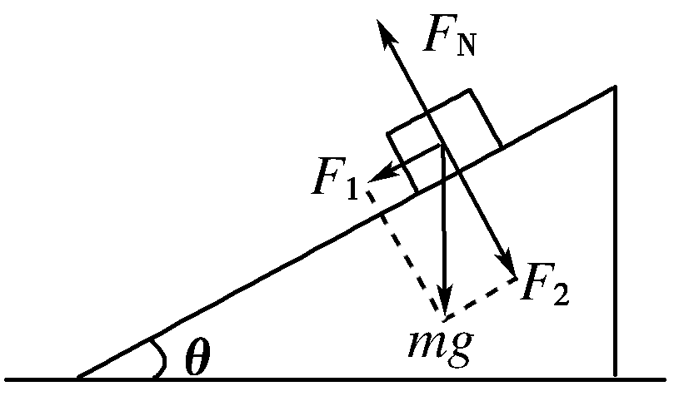
A．F₁是斜面作用在物体上使物体下滑的力，F₂是物体对斜面的压力
B．物体受到重力mg、F_{N}、F₁、F₂四个力的作用
C．物体只受到重力mg和斜面支持力F_{N}的作用
D．F_{N}、F₁、F₂三个力的作用效果与mg、F_{N}两个力的作用效果相同
4．已知力F的一个分力F₁跟F成30°角，大小未知，另一个分力F₂的大小为F，方向未知．则F₁的大小可能是( )
A.F B.F
C.F D.F[来新 课 标 第 一 网
5．如下图所示，两个完全相同的小球在挡板作用下静止在倾角为θ的光滑斜面上，下列关于小球受力的说法，正确的是( )
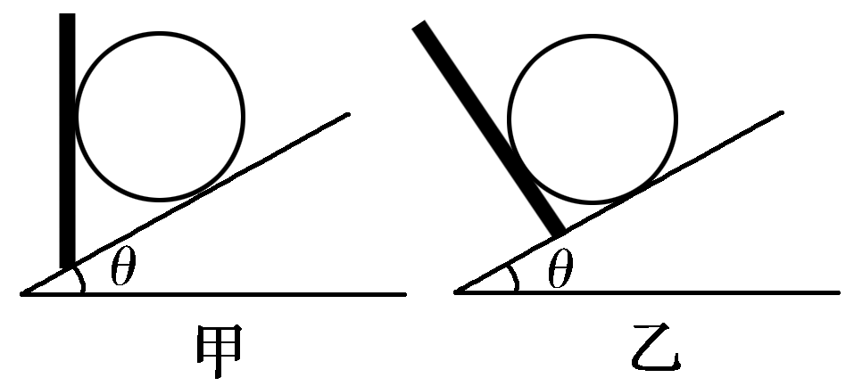
A．小球的重力在乙种情况下不产生对斜面的作用效果
B．小球均受重力、压紧斜面的力、压紧挡板的力和斜面弹力、挡板弹力
C．小球受到挡板的作用力的大小、方向均相同
D．撤去挡板，小球所受合力方向将沿斜面向下
- 如右图所示，挑水时，水桶上绳子的状况分别为a、b、c三种，则绳子在哪种情况下更容易断( )
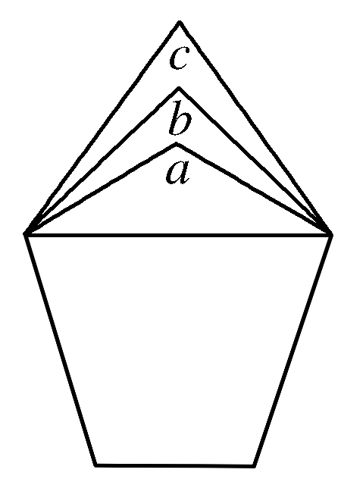
A．a B．b C．c D．以上说法都不对
7．已知两个分力的大小为F₁、F₂，它们的合力大小为F，下列说法中不正确的是( )
A．不可能出现F<F₁同时F<F₂的情况
B．不可能出现F>F₁同时F>F₂的情况
C．不可能出现F<F₁＋F₂的情况
D．不可能出现F>F₁＋F₂的情况
8．已知力F的一个分力F₁跟F成30°角，F₁大小未知，如右图所示，则另一个分力F₂的最小值为( )[
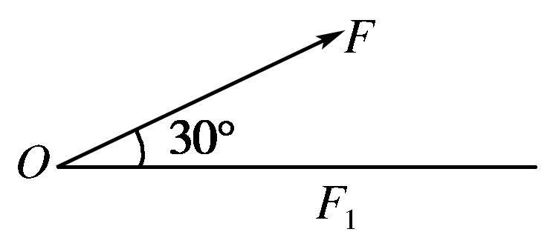w w w .x k b 1.c o m
A. B.
C．F D．无法判断
9. 质量为m的木块，在与水平方向夹角为θ的推力F作用下，沿水平地面做匀速运动，如右图所示，已知木块与地面间的动摩擦因数为μ，那么木块受到的滑动摩擦力应为( )
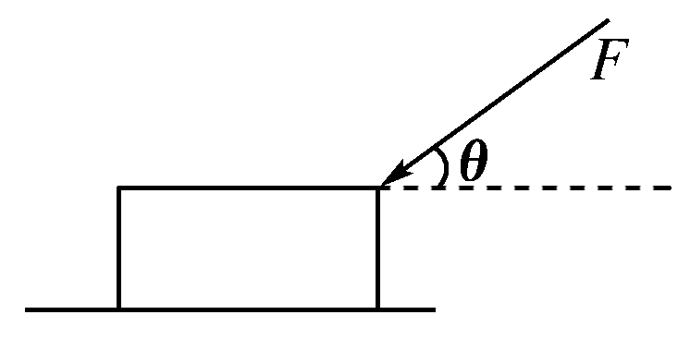
A．μmg B．μ(mg＋Fsin θ)
C．μ(mg－Fsin θ) D．Fcos θ
10.如右图所示，质量为m的物体A以一定初速度v沿粗糙斜面上滑，物体A在上滑过程中受到的力有( )
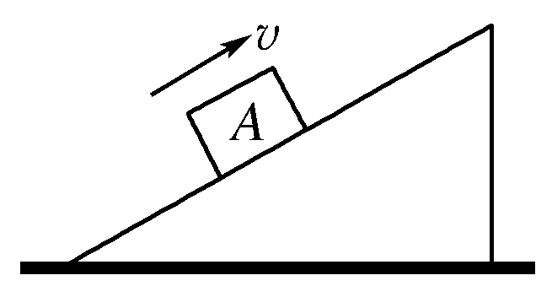
A．向上的冲力、重力、斜面的支持力和沿斜面向下的摩擦力
B．重力、斜面的支持力和下滑力
C．重力、对斜面的正压力和沿斜面向下的摩擦力
D．重力、斜面的支持力和沿斜面向下的摩擦力
11.如右图所示，重为500 N的人通过跨过定滑轮的轻绳牵引重200 N的物体，当绳与水平面成60°角时，物体静止，不计滑轮与绳的摩擦，求地面对人的支持力和摩擦力．
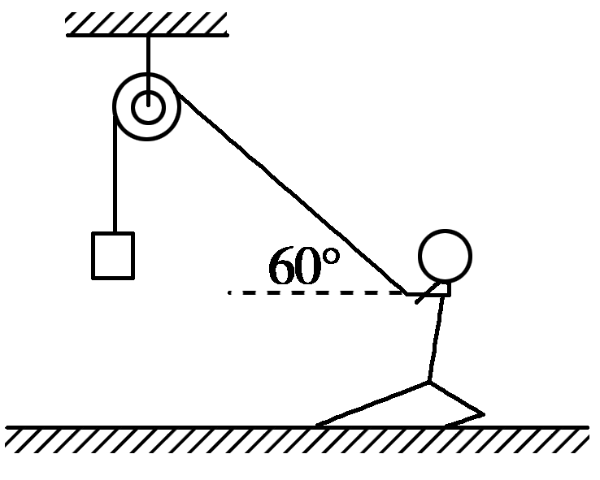

12.如右图所示，ABC为一直角劈形物体，将其卡于孔中，劈的斜面AB＝10 cm，直角边AC＝2 cm.当用F＝100 N的力沿水平方向推劈时，求劈的上侧面和下侧面产生的推力．
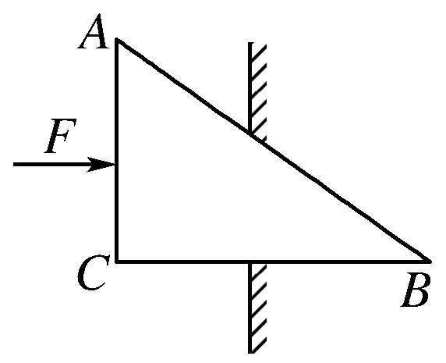

力的分解练习题解析

1.解析： 已知两个分力的方向，或一个分力的大小和方向．根据平行四边形定则，只能画一个平行四边形，分解是唯一的，故A、B正确；如果将合力分解时两个分力夹角120°且合力在其角平分线上，则两个分力与合力等大，故D正确；若已知一个分力F₁的大小和另一个分力F₂的方向，设F₂与F夹角为θ，若F₁<Fsin θ，则无解，故C错误．
答案： ABD
2.解析： 由矢量三角形定则可以看出， 首尾相接的任意两个力的合力必与第三个力大小相等、方向相反，所以这三个力的合力为零．X k b 1 . c o m
答案： D
3.解析： F₁、F₂两个力是mg的两个分力，其作用效果与重力mg等效，F₁的作用是使物体沿斜面下滑，F₂的作用是使物体压紧斜面；物体只受重力mg和斜面对物体的支持力F_{N}的作用．综上所述，选项C、D正确．
答案： CD
4.答案： AC
5.解析： 本题考查斜面上物体的受力和力的分解的有关知识．斜面上静止的小球均受重力、斜面弹力和挡板弹力而处于静止状态．根据物体处于静止状态的受力特点，知甲、乙两球受挡板作用力的方向分别为水平向右和沿斜面向上，重力按实际作用效果可分解为使物体压紧斜面的力和使物体压紧挡板的力．撤去挡板后，小球受力的大小、方向也随之发生变化，甲、乙两种情况下小球所受的合力大小均为mgsin θ，方向沿斜面向下，故D选项正确．
答案： D
6.答案： A
7.解析： 如果F₁与F₂大小相等，方向相反，则其合力为零．既小于F₁又小于F₂，故A错误；如果F₁、F₂同向，则合力F＝F₁＋F₂既大于F₁又大于F₂，故B错误；合力F的范围为|F₁－F₂|≤F≤F₁＋F₂，因此C错误D正确，所以不正确的为A、B、C.
答案： ABC
8.答案： A
9.解析： 根据力F的作用效果可分解为水平向左的分力F₁＝Fcos θ和向下的分力F₂＝Fsin θ，由于木块沿水平地面做匀速运动，则木块受到的滑动摩擦力等于F₁，又可根据滑动摩擦力的计算公式可得F_{f}＝μ(mg＋Fsin θ)，所以B、D正确．
答案： BD
10.解析： 物体受到重力、斜面的支持力以及沿斜面向下的摩擦力作用，物体由于惯性向上运动，不受向上的冲力，下滑力是重力的一个分力．
答案： D
11.解析： 人与重物静止，所受合力皆为零，对重物分析得，绳的张力F₁＝200 N，人受四个力的作用，可将绳的拉力正交分解，如右图所示．
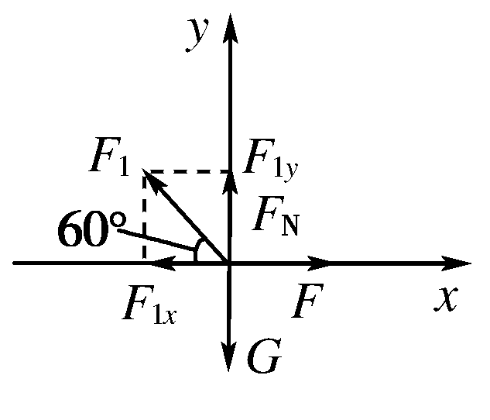
F₁的水平分力：F_{1x}＝F₁cos 60°＝100 N
F₁的竖直分力：F_{1y}＝F₁sin 60°＝100 N
在x轴上，摩擦力F＝F_{1x}＝100 N.
在y轴上，三力平衡，地面对人的支持力
F_{N}＝G－F_{1y}＝(500－100)N
＝100(5－)N≈326.8 N.
答案： 326.8 N 100 N
12.解析： 加在劈面上的力F产生两个效果，即使劈形物体的两个侧面产生垂直向外的推力．由此可断定两个分力F₁、F₂的方向分别是垂直水平面向下和垂直斜面斜向上．受力分析如图所示．由劈截面三角形ABC和表示力的三角形相似，对应边成比例得
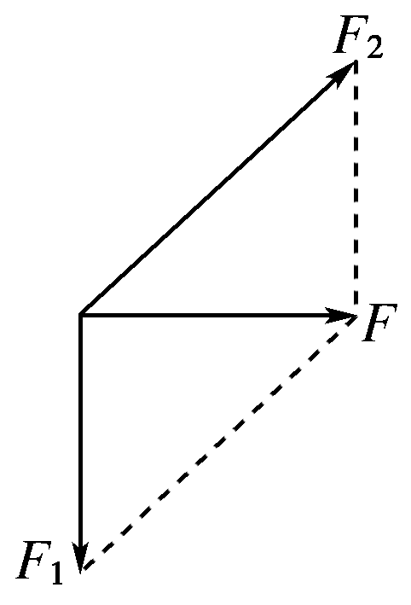
F₂＝·F＝×100 N＝500 Nkb1.com
F₁＝·F＝×100 N≈490 N
故劈对上侧面和下侧面产生的推力分别为500 N和490 N
答案： 500 N 490 N

